Министерство образования Республики Беларусь

Учреждение образования

БЕЛОРУССКИЙ ГОСУДАРСТВЕННЫЙ УНИВЕРСИТЕТ  
ИНФОРМАТИКИ И РАДИОЭЛЕКТРОНИКИ

Факультет информационный технологий и управления

Кафедра интеллектуальных информационных технологий

Дисциплина: «Средства и методы защиты информации в  
интеллектуальных системах»

Лабораторная работа №6 по теме:  
«МЕЖСЕТЕВОЕ ЭКРАНИРОВАНИЕ»

Студент гр. 121702

Колтович Д.С.

Проверил:

Сальников Д.А.

Минск 2023

**Тема**

Межсетевое экранирование

**Задание**

1) Создать папку с общим доступом на одной из виртуальных машин.

2) Настроить брандмауэр, применив различные политики:

а) доступ к разделяемому ресурсу разрешен только компьютеру с данным IP-адресом;

б) доступ к виртуальной машине разрешен только по заданным портам (например, www или ftp);

в) доступ к виртуальной машине разрешен только по заданным портам (например, www или ftp) и только компьютерам с данным IP-адресом (адресами);

г) доступ к внешним ресурсам разрешен только конкретным программам;

д) конкретной программе разрешен доступ к ресурсам удаленного компьютера с данным IP-адресом по заданному порту;

е) запретить запрос входящего эха (ICMP).

**Выполнение задания**

Задание 1  
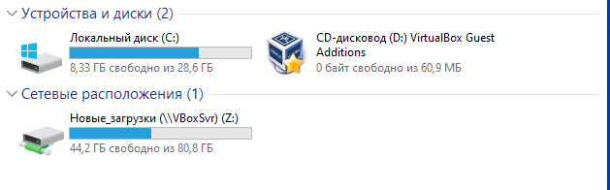

Задание 2

а) 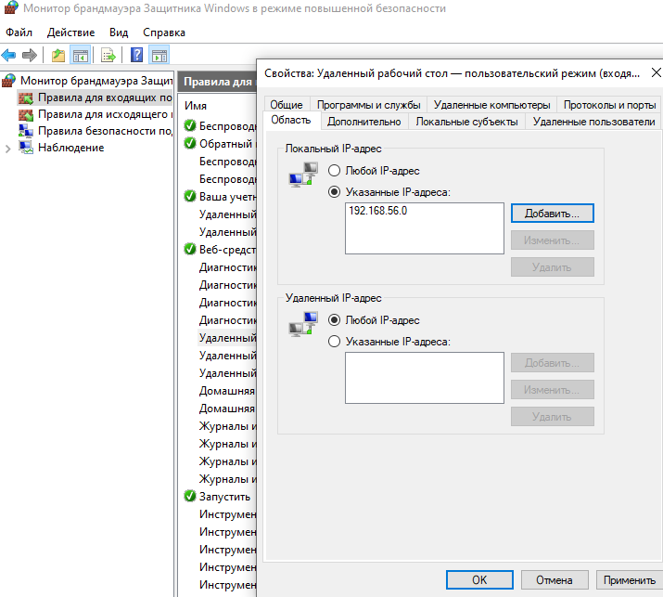

б) 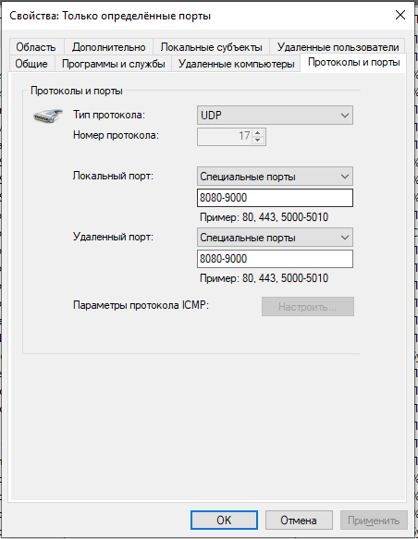

в) 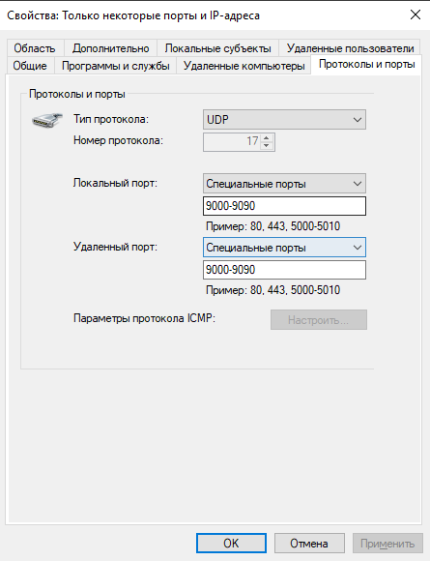  
 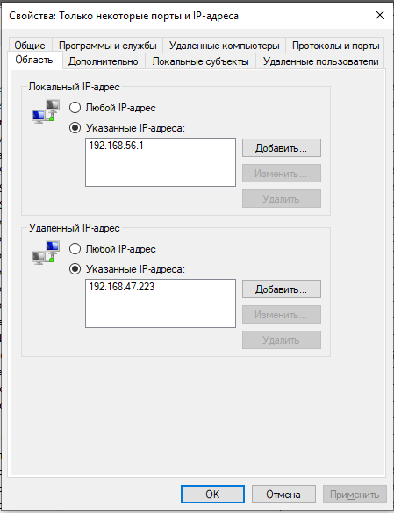

г) 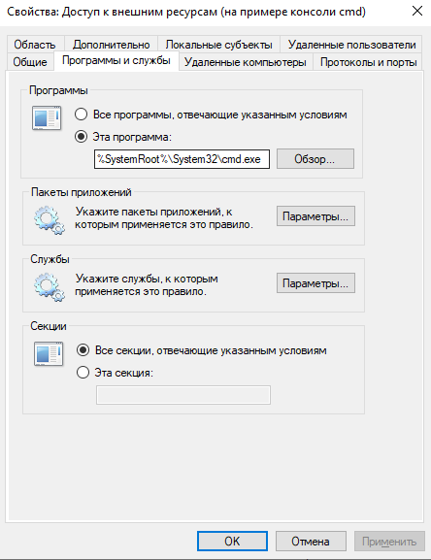  
 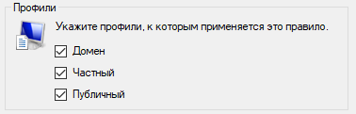

д) 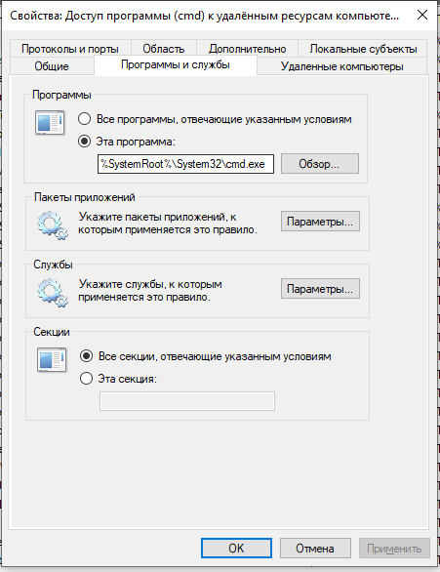  
 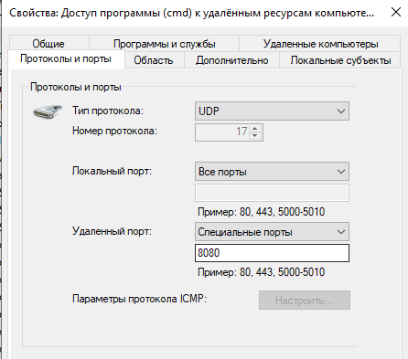

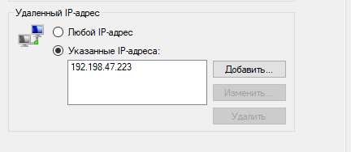

е) 

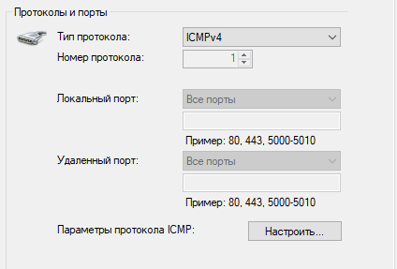  
 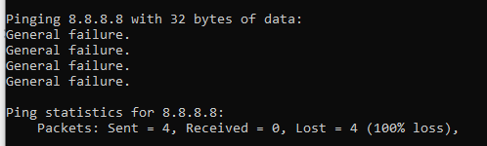

**Вывод**

В ходе лабораторной работы были получены основы работы с брандмауэром Windows. Были реализованы различные политики для осуществления различных разрешений/блокировок.